Агент Quest: локальный ADB и ключи
Oct 31, 2026 · @Bohdan

Обзор
«Сильные» команды (закрыть игру, перезагрузка, отключение сна) выполняет агент на шлеме через локальный ADB. Сервер отправляет только смысловые команды и не знает про ADB.
Тест 31.10 показал: после перезагрузки шлема ADB по Wi-Fi (adb tcpip) пропадает, и включить его снова можно только кабелем. Поэтому вариант «сервер управляет шлемами по ADB» отклонён.
Итоговая схема (B + C):
Слой | Как получает права | Что делает
B: обычные права агента | выданы один раз кабелем (pm grant), живут после перезагрузки | heartbeat, батарея, текущая игра, запуск игр, наше меню, возврат в игру, WRITE_SECURE_SETTINGS
C: локальный ADB | агент сам подключается к adbd внутри шлема по ключу | закрыть игру, перезагрузка, отключение сна
Агент работает как прослойка. Сервер шлёт close_game, а агент сам решает, как это выполнить, и запускает заготовленную команду. Произвольный shell с сервера выполнить нельзя.
Этот документ также описывает две функции, которые нужно реализовать:
- Отключение 7-дневного таймера, после которого Android забывает ключ ADB.
- Зашифрованная копия закрытого ключа каждого шлема на сервере и восстановление ключа без кабеля.

Как агент получает права shell
Команда работает с правами того, кто её запустил. То, через что она запущена, значения не имеет.
- У каждого приложения свой номер владельца (uid), например 10123. У служебного пользователя shell номер 2000.
- Дочерний процесс наследует uid родителя. Обычный процесс сменить uid не может, это умеет только root, а на Quest его нет.
- am force-stop сам ничего не закрывает. Он просит системную службу ActivityManager, а та получает от ядра настоящий uid просящего и проверяет его права.
- adbd запускает сама система при загрузке, и работает она от имени shell. Всё, что она запускает, тоже работает как shell.
Агент не может стать shell сам, но может подключиться к adbd как клиент ADB и попросить её выполнить команду. Для этого нужны две вещи: открытый вход в adbd и ключ, которому adbd доверяет.

Почему нужен Wi-Fi
У adbd два входа: USB-кабель и беспроводная отладка. Беспроводная отладка включается только при подключённом Wi-Fi и сама выключается, если Wi-Fi пропал или сменилась сеть. Данные при этом в сеть не уходят: агент подключается к 127.0.0.1. Новой зависимости нет: без Wi-Fi агент и так не связан с сервером.

Запуск ADB при каждой загрузке
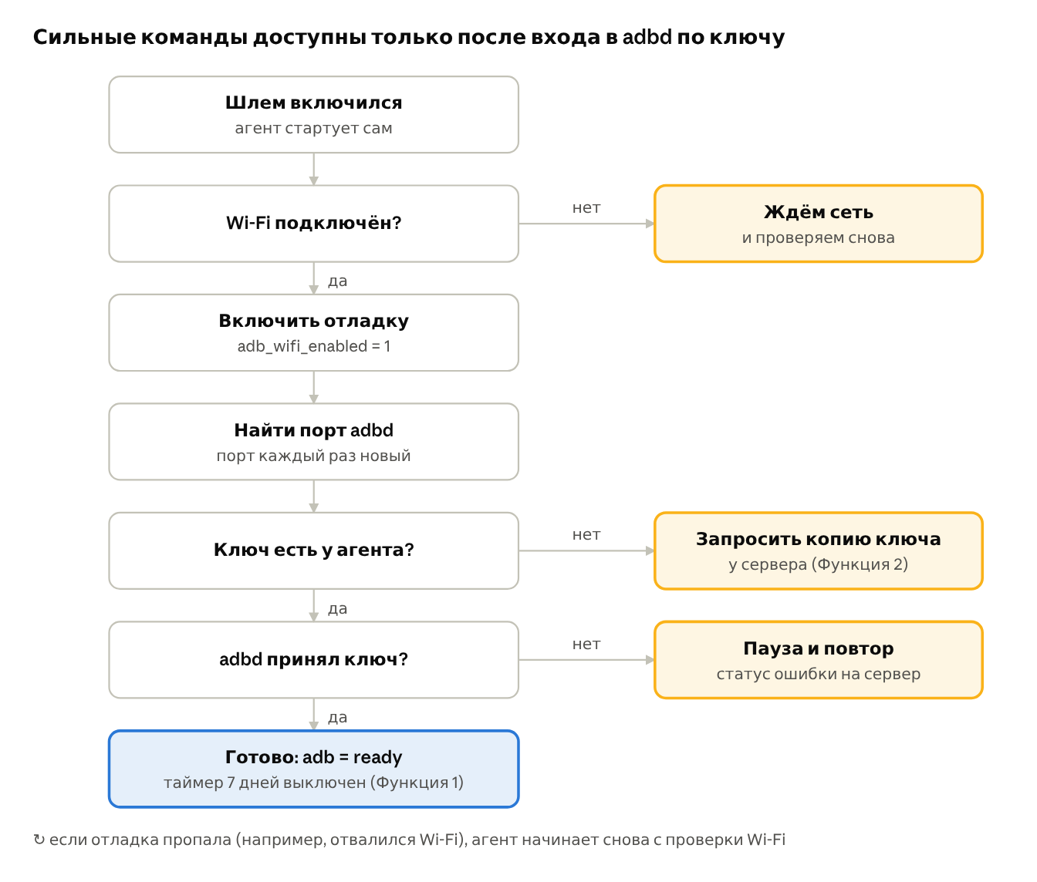
запуск ADB агентом после включения шлема
Пока ADB не поднят, обычные функции агента работают. На сильную команду агент отвечает no_adb.
Режим для MVP: агент отправляет заготовки прямо в adbd, без процесса-помощника. Перед каждой сильной командой он проверяет соединение и при необходимости переподключается. Помощника в стиле Shizuku добавим позже, если обрывы окажутся проблемой. Для него понадобится защищённый канал агент ↔ помощник с проверкой uid и перезапуск помощника после обновления агента.

Ключ ADB
У каждого шлема свой ключ RSA-2048. Закрытая часть хранится у агента, открытая — в списке доверенных ключей шлема (/data/misc/adb/adb_keys). adbd пускает того, чей открытый ключ есть в этом списке.
Отдельный ключ для каждого шлема нужен для безопасности: утечка одного ключа открывает доступ только к одному шлему.

Разовая настройка кабелем (скрипт provision.sh)
- Устанавливаем или обновляем агента: adb install -r agent.apk.
- Выдаём права: pm grant <pkg> android.permission.WRITE_SECURE_SETTINGS, включаем Accessibility-сервис и право видеть текущее приложение.
- Выключаем 7-дневный таймер (см. Функцию 1).
- Генерируем новую пару ключей: adb keygen headset_<id>.
- Авторизуем ключ: adb kill-server, затем ADB_VENDOR_KEYS=headset_<id> adb devices. В шлеме появится вопрос «Разрешить отладку?», на него отвечаем «Всегда разрешать».
- Передаём закрытый ключ агенту broadcast'ом на ProvisionReceiver (base64). Приёмник защищён системным правом, которое есть у shell и нет у обычных приложений (например, android.permission.DUMP), поэтому подсунуть чужой ключ другое приложение не может.
- Отправляем копию ключа на сервер для зашифрованного хранения (см. Функцию 2).
- Удаляем файлы ключа с компьютера.
- Проверяем: перезагружаем шлем и ждём от агента статус adb: ready.

Хранение на шлеме
Агент хранит закрытый ключ в своём личном хранилище (filesDir), зашифрованным AES-GCM ключом из Android Keystore. Ключ переживает обновление агента и пропадает при удалении агента и очистке его данных.
Событие | Ключ у агента | Доверие шлема | Восстановление
Перезагрузка | сохраняется | сохраняется | не нужно
Обновление агента (install -r) | сохраняется | сохраняется | не нужно
7 дней без подключений | сохраняется | сохраняется, если таймер выключен | не нужно (Функция 1)
Очистка данных агента | пропадает | сохраняется | с сервера, без кабеля (Функция 2)
Удаление агента | пропадает | сохраняется | кабель для установки, ключ с сервера
«Отозвать разрешения отладки» | сохраняется | пропадает | кабель, новый ключ
Сброс до заводских настроек | пропадает | пропадает | полная настройка кабелем

Функция 1: отключение 7-дневного таймера
Агент при каждом старте ставит adb_allowed_connection_time = 0, чтобы Android никогда не забывал его ключ.
Что это за настройка: Settings.Global.adb_allowed_connection_time — время в миллисекундах, через которое Android удаляет неиспользуемый ключ из списка доверенных. По умолчанию 604800000 (7 дней). Значение 0 выключает таймер.

Три уровня защиты
- При настройке кабелем: adb shell settings put global adb_allowed_connection_time 0.
- При каждом старте агента: агент читает значение и, если оно не 0, записывает 0 через Settings.Global.putLong. Для этого нужно право WRITE_SECURE_SETTINGS, выданное при настройке. Если запись не прошла, агент пробует запасной путь: та же команда settings put через своё ADB-соединение.
- Регулярное использование ключа: агент подключается к adbd при каждой загрузке и минимум раз в сутки (фоновая задача). Каждое подключение обновляет дату последнего использования, так что ключ не истечёт, даже если настройку сбросили.

Реализация в агенте
object AdbTimeoutGuard {
private const val KEY = "adb_allowed_connection_time"
/** Возвращает true, если таймер выключен (значение 0). */
fun ensureDisabled(context: Context, adb: LocalAdb?): Boolean {
val cr = context.contentResolver
if (Settings.Global.getLong(cr, KEY, -1L) == 0L) return true
try {
Settings.Global.putLong(cr, KEY, 0L)
} catch (e: SecurityException) {
adb?.shell("settings put global $KEY 0")
}
return Settings.Global.getLong(cr, KEY, -1L) == 0L
}
}
Результат агент отправляет в status как adbTimeoutDisabled. Если там false, дашборд показывает предупреждение у этого шлема.
Проверка вручную: adb shell settings get global adb_allowed_connection_time должно вернуть 0.

Функция 2: копия ключа на сервере
Сервер хранит закрытый ключ каждого шлема, зашифрованный AES-256-GCM. Если агент потерял ключ, а шлем ему ещё доверяет, ключ возвращается без кабеля, но только после подтверждения оператора на дашборде.
Риск, который мы принимаем: тот, кто получит и базу, и мастер-ключ сервера, получит полный доступ shell ко всем шлемам. Поэтому мастер-ключ хранится отдельно от базы.

Хранение на сервере
- Мастер-ключ (KEK) — 32 случайных байта в переменной окружения ADB_KEY_KEK (base64). Не в базе, не в репозитории, не в бэкапах базы.
- У каждой записи свой случайный IV (12 байт). headsetId передаётся как AAD: зашифрованный ключ одного шлема нельзя подставить другому.
- Открытый вид ключа есть только в памяти, в момент восстановления. В логи он не пишется.
Таблица adb_keys:
Поле | Тип | Зачем
headset_id | text, PK | какому шлему принадлежит
android_id | text | по нему сервер узнаёт шлем, когда у агента пропали данные
ciphertext | bytea | зашифрованный PEM закрытого ключа
iv | bytea (12) | случайный для каждой записи
auth_tag | bytea (16) | проверка целостности GCM
pubkey_fingerprint | text | SHA-256 открытого ключа, чтобы сверить с агентом
key_version | int | растёт при каждой новой настройке кабелем
created_at, last_restored_at | timestamptz | аудит
// server/src/keys/crypto.ts
import { randomBytes, createCipheriv, createDecipheriv } from "node:crypto";
const KEK = Buffer.from(process.env.ADB_KEY_KEK!, "base64"); // 32 байта
export function sealKey(headsetId: string, pem: Buffer) {
const iv = randomBytes(12);
const c = createCipheriv("aes-256-gcm", KEK, iv);
c.setAAD(Buffer.from(headsetId));
const ciphertext = Buffer.concat([c.update(pem), c.final()]);
return { iv, ciphertext, authTag: c.getAuthTag() };
}
export function openKey(headsetId: string, r: { iv: Buffer; ciphertext: Buffer; authTag: Buffer }) {
const d = createDecipheriv("aes-256-gcm", KEK, r.iv);
d.setAAD(Buffer.from(headsetId));
d.setAuthTag(r.authTag);
return Buffer.concat([d.update(r.ciphertext), d.final()]);
}

Загрузка ключа при настройке
Скрипт provision.sh отправляет ключ на сервер напрямую: POST /api/headsets/:id/adb-key с админским токеном, в теле PEM и android_id (скрипт читает его через adb shell settings get secure android_id). Сервер сразу шифрует ключ через sealKey и сохраняет запись с key_version + 1.

Восстановление ключа
- Агент стартует и не находит свой ключ.
- Агент создаёт в Android Keystore временную пару RSA-2048 (OAEP). Закрытая часть не покидает Keystore.
- Агент отправляет серверу key_restore_request со своим android_id и открытой частью временной пары.
- Сервер находит шлем по android_id и показывает на дашборде запрос «Шлем N просит восстановить ключ». Запрос действует 10 минут.
- Оператор нажимает «Разрешить».
- Сервер расшифровывает ключ (openKey) и снова шифрует его для агента: случайный AES-ключ шифрует PEM, а сам AES-ключ шифруется открытым ключом временной пары (RSA-OAEP). Ключ доходит до агента зашифрованным, даже если WebSocket без TLS.
- Агент расшифровывает, сохраняет ключ, удаляет временную пару, подключается к adbd и сообщает key_restore_result.
- Если adbd ключ отклонила (разрешения были отозваны), сервер помечает шлем «нужна настройка кабелем».
Почему android_id: с Android 8 это идентификатор, привязанный к устройству и ключу подписи приложения. Он не меняется при очистке данных и переустановке агента, но меняется при сбросе до заводских настроек. Этого недостаточно для доверия, поэтому нужно подтверждение оператора.
Защита от перебора: не больше 3 запросов восстановления в час на один android_id. Все запросы и решения пишутся в журнал аудита.

Протокол агент ↔ сервер
Сообщения идут по WebSocket в виде JSON. В таблице только то, что касается ADB и ключей.
Сообщение | Направление | Поля
status | агент → сервер | adb: ready · no_wifi · connecting · key_missing · key_rejected · error; adbTimeoutDisabled: bool; keyFingerprint
command | сервер → агент | id, cmd (launch, close_game, reboot, disable_sleep), параметры
ack | агент → сервер | id, ok, reason (no_adb, not_allowed, failed)
key_restore_request | агент → сервер | androidId, ephemeralPublicKey (SPKI, base64)
key_restore | сервер → агент | wrappedKey (RSA-OAEP), iv, ciphertext, authTag, keyVersion
key_restore_result | агент → сервер | ok, adb (статус после попытки входа)
Агент выполняет только команды из своего списка. Неизвестный cmd возвращает ack с reason: not_allowed. Пакет игры в параметрах проверяется по регулярному выражению ^[a-zA-Z0-9_.]+$, чтобы в команду shell нельзя было подставить лишнее.

Что проверить и регламент
Пока шаги ниже не проверены на нашем Quest, схема C остаётся гипотезой. Статус меняйте по мере проверки.
- ☐ Приложение с WRITE_SECURE_SETTINGS включает беспроводную отладку через adb_wifi_enabled = 1
- ☐ Права, выданные через pm grant, сохраняются после перезагрузки
- ☐ Порт беспроводной отладки находится изнутри шлема (mDNS _adb-tls-connect._tcp)
- ☐ Ключ, авторизованный по USB, принимается беспроводной отладкой без сопряжения по коду
- ☐ Quest учитывает adb_allowed_connection_time = 0: ключ жив спустя 8+ дней без подключений
- ☐ force-stop, reboot и отключение сна работают через локальное соединение
- ☐ Broadcast на ProvisionReceiver, защищённый android.permission.DUMP, доходит от shell и отклоняется для обычного приложения

Регламент для персонала
- Обновлять агента только поверх установленного (install -r), без удаления.
- Не нажимать «Отозвать разрешения отладки» и не выключать режим разработчика.
- Аккаунт шлемов держать в организации разработчика Meta.
- Обновления прошивки ставить сначала на один шлем и смотреть, что там adb: ready.
- Мастер-ключ ADB_KEY_KEK хранить в менеджере паролей. Без него копии ключей на сервере бесполезны.

